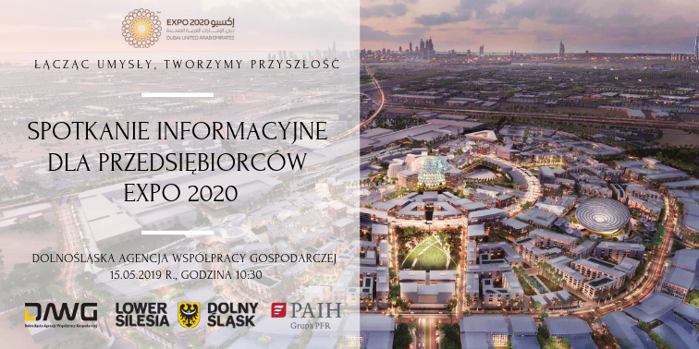

FORMULARZ ZGŁOSZENIOWY
Data: 15 maja 2019 roku, godzina 10:30
Miejsce: DAWG sp. z o.o., al. Kasztanowa 3a – 5 53- 125 Wrocław, sala Wiśniowa

Nazwa i adres firmy
NIP
Dane kontaktowe (tel., e-mail, www.)
Uczestnik misji:
imię i nazwisko, stanowisko

Krótki opis działalności firmy:

Oferta produktowa

Uprzejmie prosimy o przesłanie formularza w nieprzekraczalnym terminie do 13 maja 2019 r. na adres
anna.bardakova@dawg.pl; coie@dawg.pl
Dodatkowe informacje można uzyskać pod numerem telefonu: 71 736 63 11, 71 736 63 07

- Wyrażam zgodę na przetwarzanie moich danych osobowych w zakresie:

a) koniecznym do prawidłowej realizacji projektu pn. „ Centrum Obsługi Inwestora i Eksportera”, przez Dolnośląską Agencję Współpracy Gospodarczej sp. z o.o. we Wrocławiu przy ul. Kasztanowej 3a – 5
- wykazywania prawidłowego wypełniania obowiązków wynikających z Porozumienia Ramowego dotyczącego w/w Projektu.

- Jednocześnie oświadczam, ze zostałem poinformowany/poinformowana*, że sprawdzanie zgodności przetwarzania danych osobowych z przepisami o ochronie danych osobowych oraz opracowanie w tym zakresie sprawozdania dla Prezesa DAWG.
- administratorem moich danych osobowych jest Dolnośląska Agencja Współpracy Gospodarczej sp. z o.o., we Wrocławiu przy ul. Kasztanowej 3a – 5, zwanej dalej DAWG.
- Moje dane osobowe przetwarzane będą w celu wykazywania prawidłowego wypełniania obowiązków wynikających z Porozumienia Ramowego dotyczącego w/w Projektu i nie będą udostępniane innym odbiorcom*/ mogą być udostępniane innym odbiorcom jeżeli wynikać to będzie z przepisów prawa*,
- mam prawo dostępu do treści swoich danych oraz ich poprawiania,
- podanie moich danych osobowych DAWG jest dobrowolne.

…………………………………………….. ……………………………………
(miejscowość, data) (czytelny podpis)

*niepotrzebne skreślić

